Государственное бюджетное образовательное учреждение «школа» № 2057

Конспект интегрированного
занятия - путешествия
в подготовительной
Тема: «Русские народные игры»

Выполнил:
Воспитатель подготовительной группы
Березан И.Ю.

Цель: познакомить детей с русскими народными играми.

Задачи: расширить знания детей о русских народных играх; развивать внимание, ловкость, смекалку, быстроту реакции; воспитывать уважительное отношение к традициям русского народа.

Оборудование: иллюстрации русских народных игр, атрибуты для игр.

Словарная работа: многовековая, околица, поколение, предки, языческие обряды, помещик, усадьба.

Предварительная работа: беседа о многообразии русских народных игр, о традициях русского народа.

Ход нод
Занятие проводится в игровой зоне.
Воспитатель: Сегодня, ребята, необычный день. Мы с вами отправимся в путешествие в прошлое к русскому народу. Посмотрим, в какие игры играли наши предки.
Русские народные игры имеют многовековую историю, они сохранились до наших дней из глубокой старины, передаваясь из поколения в поколение, вбирая в себя лучшие национальные традиции. Собирались мальчишки и девчонки за околицей, водили хороводы, пели песни, играли в горелки, салочки, состязались в ловкости.
Но, чтобы нам с вами перенестись в прошлое, необходимо надеть вот эти волшебные головные уборы. (Мальчики надевают фуражки с цветком, а девочки косыночки) Закрывайте глаза и полетели!
Воспитатель: Станция хороводная.
Русские народные хороводные игры
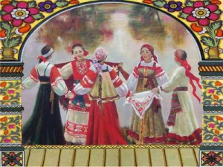
Русские народные хороводные игры – это слой фольклора, корни которого уходят в очень далекое прошлое. Изначально, хоровод был языческим обрядом, совмещавшем в себе пение, танец и игру. Его цель была славить духов природы, задабривать их, чтобы обеспечить благополучие и процветание людей. Постепенно первоначальный смысл стерся, но хороводы остались.
Дети играют в русскую народную игру Каравай»
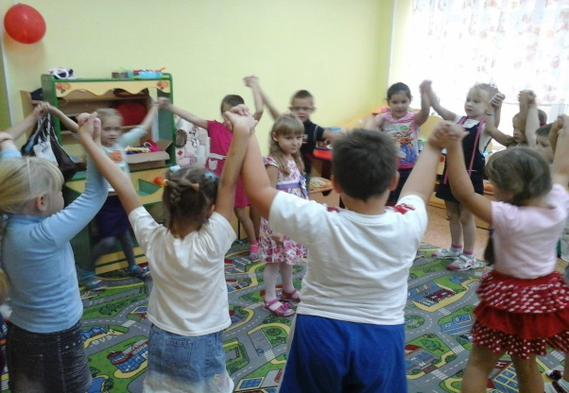

Воспитатель: Ребята, посмотрите, не успели мы и глазом моргнуть, как оказались на станции «Жмурки»
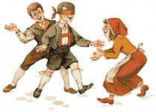

Русская народная игра «Жмурки» – это, возможно, самая популярная народная подвижная игра за последние 200-300 лет. В «Жмурки» играли в помещичьей усадьбе и крестьянкой избе, в светских салонах и на городских гуляньях. Популярной она остается до наших дней. Играть в подвижную игру «жмурки» можно и на улице и в помещение. Существует огромное количество вариантов «Жмурок». Но главное остается неизменным: водящему-Жмурке завязываю глаза, он должен вслепую поймать кого-нибудь из игроков и угадать, кого поймал.
Дети играют в русскую народную игру «Жмурки»
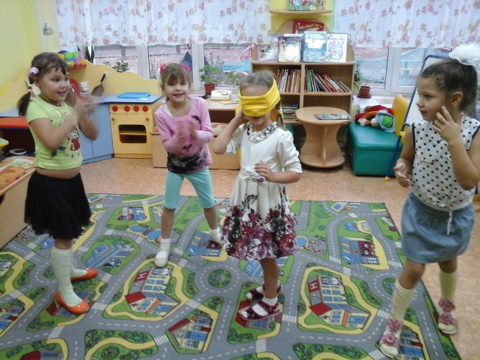
Воспитатель: Пристегните ваши ремни. Мы отправляемся на следующую станцию .
Станция Медвежья.
Русская народная подвижная игра «У медведя во бору».

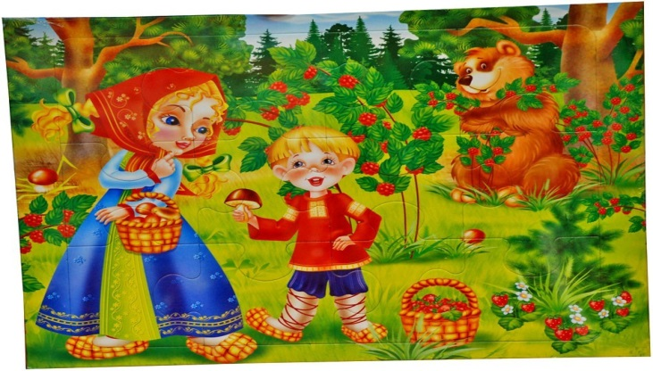
Это игра, отражающая отношение человека к природе. Русский народ всегда трепетно относился к природе, берег ее, прославлял. Эта игра воспитывает доброе отношение к окружающему миру.
Эта русская народная подвижная игра для детей сотни лет остается любимой. Количество игроков – от двух человек до двадцати-тридцати. Сначала надо создать «берлогу» медведю. Это может быть стул, поставленный в углу комнаты, обруч, меловой круг на площадке – все, что угодно. «Медведь-ведущий» находится в своей берлоге. Он там спит.
Остальные играющие отправляются в лес по ягоды. Детки двигаются по площадке, имитируя сбор ягод в корзинку, постепенно приближаясь к «берлоге». Собирая ягоды, дети произносят такие слова:
У медведя во бору
Грибы ягоды беру
А медведь не спит
И на нас рычит!
После слова «рычит», медведь «просыпается» и с рычанием начинает ловить детей. Кого поймал – тот становится медведем и игра повторяется.
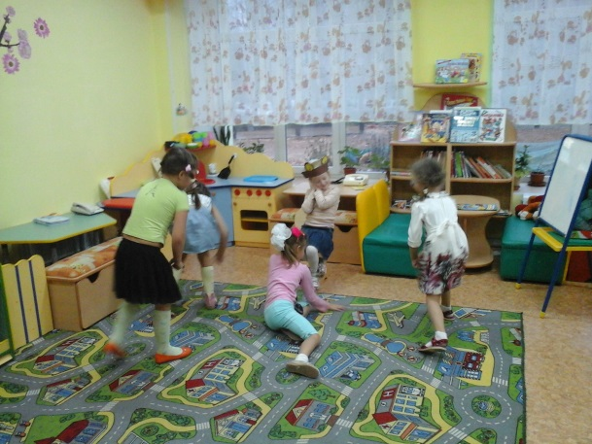

Воспитатель: Последняя станция нашего сегодняшнего путешествия - «Волшебное кольцо»

Игра «Колечко-колечко»

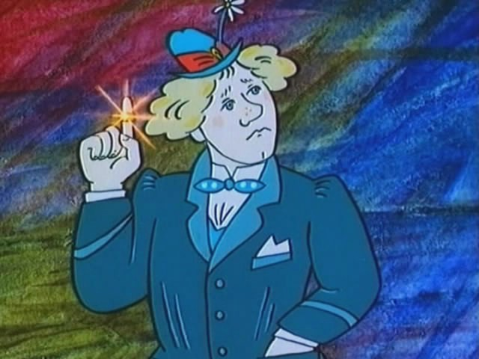

Все сидят на лавочке. Выбирается водящий. У него между ладошек лежит колечко или другой маленький предмет. Все держат ладошки сомкнутыми. Водящий с колечком обходит всех и будто бы кладет им колечко. Но кому он положил, знает только тот, кому колечко попало. Другие должны наблюдать и догадаться, у кого находится этот предмет. Когда водящий скажет: «колечко-колечко, выйди на крылечко», тот, у кого оно есть, должен выскочить, а остальные, если догадались, задержать его. Если удалось выскочить, он начинает водить, если нет — водит тот, кто задержал.
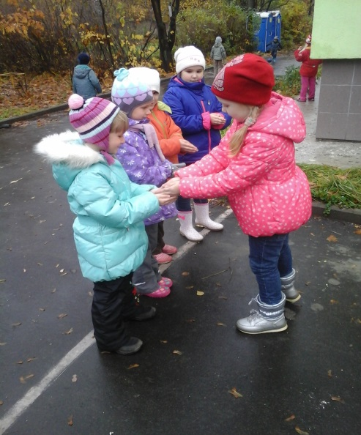

Воспитатель: Предлагаю вам взять карандаши или краски и немного отдохнуть. Нарисуйте ту игру, которая вам понравилась больше всех.
Воспитатель: Какие замечательные у вас получились рисунки.
Воспитатель: Вот и подошло к концу наше увлекательное путешествие. Мы с вами много интересного узнали о наших предках. Они очень много трудились, но также умели интересно проводить время.
Когда-нибудь вы тоже станете взрослыми и научите своих детей играть в русские народные игры, как это делаем мы – ваши воспитатели и ваши родители.
Итог. Создание выставки детских рисунков.

